קורס סיילספורס למתחילים

סמל קורס – CRM-P101
מטרת הקורס היא להציג לסטודנטים את הפלטפורמה של סיילספורס ולעזור להם בצעדים הראשונים במערכת כאנשי מקצוע. השיעורים והתרגילים בנויים בצורה הדרגתית על מנת להקל על תהליך הלמידה ולסייע לסטודנטים לבצע משימות יישום פשוטות תחילה אך מורכבות יותר לאורך התקדמות הקורס.

- 40 שעות הדרכה.
- 5 מפגשי יום (8 שעות כ''א) או 10 מפגשי ערב (4 שעות כ''א)
- ביצוע תרגילים בסביבת עבודה אישית
- גישה לחומרים עיוניים.
- תרגילים מעשיים במקביל לאתר של סיילספורס.
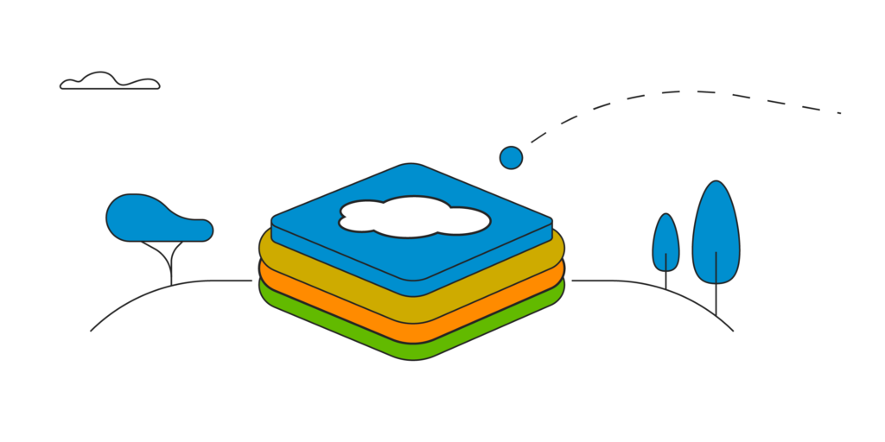
מספר | נושא | תוכן
1 | מבוא | בסיסי נתונים  מחשוב ענן  מוצר מדף
2 | מודל מכירות | פירוט תהליכים  אובייקטים סטנדרטיים  התאמת מוצר
3 | יישום | ניווט  חיפוש  רשימות צפייה
4 | מודל שירות | פירוט תהליכים  אובייקטים סטנדרטיים  התאמת מוצר
5 | יישום | כרטיס מסך  עיצוב מערכת  דף הבית
6 | אנליזה | דוחות  לוחות מכוונים  עיצוב אנליזה
7 | יישום | אובייקט מקוסטם  הוספת טאב ייעודי  הוספת דוחות ייעודיים
8 | אדמיניסטרציה | ניהול משתמשים  מעקב פעילויות  תפעול תקלות
9 | אוטומציה | כלי אוטומציה
10 | סיכום | תרגול  טרמינולוגיה  הכנה לפרק ב'

